**תרגיל בית 2**

**דרישות פונקציונאליות :**

1)_ המערכת מאפשרת הזנת נתוני המשתמש.

2)_ המערכת מאפשרת הצגת תמונות.

3)_המערכת מאפשרת בחירת דגמים.

4)_מערכת מאפשרת שלחית הזמנה.

5)_ המערכת מאפשרת בחירת כמות לכל סוג.

**דרישות לא פונקציונאליות :**

1)_נתוני המשתמש הם שם פרטי שם משפחה מספר טלפון ואימייל.

2)_הדגמים באתר הם דגמי דלתות.

3)_ לכל דגם יש צבע רוחב חריטה.

4)_יש 4 סוגים של חריטות דו שהם דו פאנל פסי רוחב פסי אורך וחלק.

5)_כמות האפשרית להזמין מכל דגם היא מ 0 עד 10 דלתות.

**הסבר על ארגון וכשל שמצאנו :**

העסק שאיתו עבדנו נתקל בקושי בניהול ועומס שיחות טלפון עם לקוחות לצורך ביצוע הזמנות, מה שגרם לאי-סדר ועיכובים במענה. לכן, פיתחנו עבורו אתר ייעודי לשליחת הזמנות המאפשר ללקוחות להשאיר פרטים אישיים, כולל שם, מספר טלפון ,אימייל בצורה מסודרת. האתר מסייע לבעל העסק לנהל מעקב מסודר אחר הפניות, לחזור ללקוחות במהירות, ולסגור עסקאות בצורה יעילה ומאורגנת יותר.

**דברים שהשתמשנו בהם אבל לא למדנו:**

1)_ מאפיין border-radius מגדיר את הרדיוס של פינות האלמנט.

2)_סילקטור : hover הוא pseudo-class משמש לבחירת אלמנטים כאשר אתה מעביר את העכבר מעליהם.

3)_ מאפיין margin מגדיר את השוליים עבור אלמנט.

4)_ המאפיין padding משמש ליצירת שטח מסביב לתוכן של אלמנט, בתוך כל גבולות מוגדרים.

5)_ המאפיין transition מאפשר לנו לשנות את ערכי האלמנט בצורה חלקה, לאורך זמן נתון.

**קונבנציות הקוד בהן בחרנו להשתמש:**

1)_סוגי טגים שלא מצטרכים טגי סגירה לא סגרנו אותם עם טאג סגירה כמו : <img>,,<input>,<link>.

2)_לכל שדה קלט ההפרדה בין המילים ביצענו באמצעות כתיבת dash ביניהם כמו: <img id = "door" src = "duo-panel.jpg"> במקרה הזה שדה הקלט היה src.

3)_החלק של מילוי פרטי לקוח מיוצג באמצעות טבלה בתוך הטופס.

**הסבר על הנושא שבחרנו:**

הנושא שבחרנו הוא Google chart, שהוא saas שמספק דרך מושלמת לדמיין נתונים באתר האינטרנט שלך. מתרשימים קווים פשוטים ועד מפות עצים היררכיות מורכבות, גלריית התרשימים מספקת מספר רב של סוגי תרשימים מוכנים לשימוש.

הם שימושיים ביותר להצגת מגמות ולזיהוי האם שני משתנים קשורים זה לזה (או "מתואמים"). דוגמאות לנתוני מגמה כוללות כיצד נתוני המכירות משתנים מחודש לחודש או משנה לשנה או כל טווח זמן כלשהו שנבחר.

משתמשים בו בצורה הבאה: מוסיפים אלמנט <div> (עם מזהה ייחודי) ב-HTML שבו אנחנו רוצים להציג את התרשים, מוסיפים קישור לטוען התרשימים ב-HTML שהוא:-

        <script src = "https://www.gstatic.com/charts/loader.js"></script>

כותבים את הקוד בקובץ js שטוען את ה-API של Graph, ומוסיפים את הפונקציה שתפעל כאשר ה-API נטען.

בחרנו בנושא הזה כי זה מתאים לאתר שלנו, בהשתשמות ב Google chart אנחנו עוזרים ללקוחות לבחור איזה דגם הם רוצים להזמין בלהראות איזה דגמים הם הכי מבוקשים ונמכרו בשנה האחרונה.

מצורף תרשים OPM שמדמה את אובייקטים והתליכים שיש באתר:

SD:

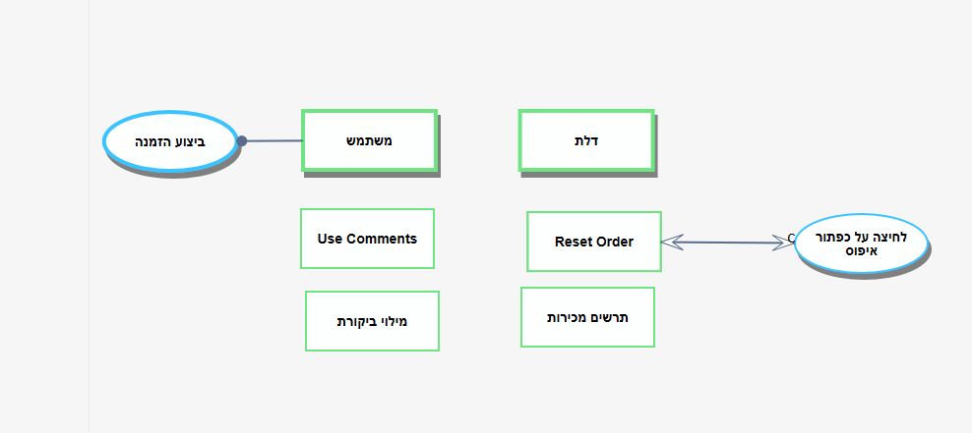

SD1 דלת:

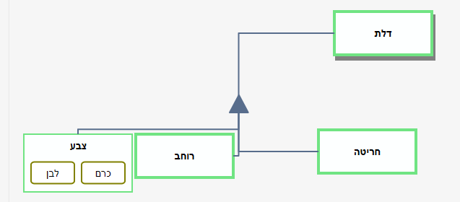

SD1.1 רוחב:

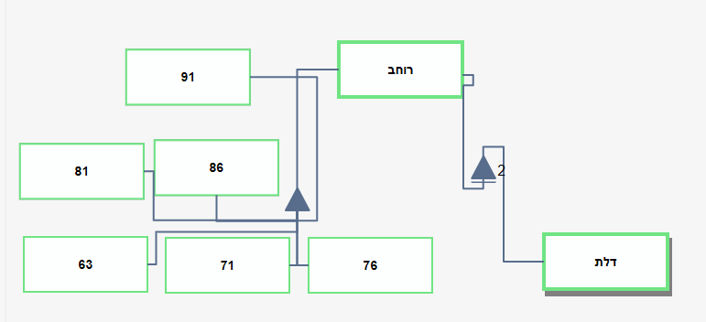

SD1.2 חריטה:

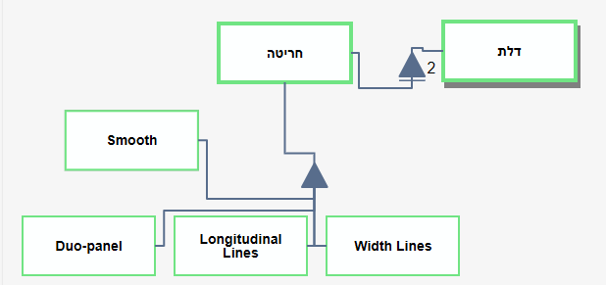

SD2 משתמש:

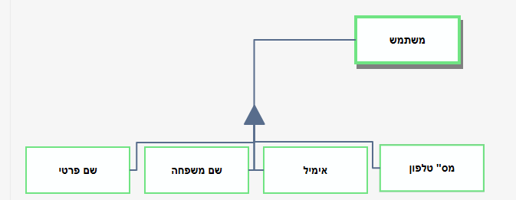

SD3 ביצוע הזמנה:

